**KATA PENGANTAR**

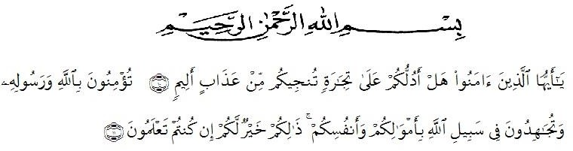

Artinya: Hai Orang-orang yang beriman sukakah kamu Aku tunjukkan suatu perniagaan yang dapat menyelamatkan kamu dari azab yang pedih?(10) (yaitu) kamu beriman kepada Allah dan Rasulnya dan berjihad di jalan Allah dengan harta dan jiwamu. Itulah yang lebih baik bagimu, jika kamu mengetahui(11). (QS. Ash-Saff :10 – 11)

Puji syukur peneliti ucapkan kepada Allah SWT karena berkat rahmat dan hidayahnya peneliti dapat menyelesaikan pembuatan skripsi ini dengan baik. Adapun judul skripsi ini adalah “Pengembangan Lembar Kerja Peserta Didik (LKPD) Bernuansa Budaya Jawa Pada Materi Geometri Untuk Meningkatkan *Critical Thinking* Siswa SD”

Peneliti juga mengucapkan rasa terima kasih kepada semua pihak yang telah membantu dalam penyelesaian skripsi ini. Untuk itu, dengan segala ketulusan dan kerendahan hati peneliti mengucapkan terima kasih kepada:

1. Bapak Dr. KRT Hardi Mulyono K. Surbakti selaku Rektor Universitas Muslim Nusantara Al Washliyah Medan.
2. Bapak Drs. Samsul Bahri, M.Si selaku Dekan Fakultas Keguruan Ilmu Pendidikan Universitas Muslim Nusantara Al Washliyah Medan.
3. Ibu Dra. Sukmawarti, M.Pd selaku ketua Prodi Pendidikan Guru Sekolah Dasar Universitas Muslim Nusantara Al Washliyah Medan dan selaku Dosen

ii

Pembimbing yang telah meluangkan waktu di sela-sela kesibukan untuk memberikan bimbingan dan arahan selama proses penulisan skripsi ini.

1. Teristimewa kepada Almarhum Daddy tercinta Jamaluddin, Ibunda tersayang Yuswatini, Mbak Sismalinda Dewi dan Mas Faisal Lutfi Hadi yang selalu memotivasi, menginspirasi, mendoakan, dan memberikan dukungan moril dan materil kepada peneliti dalam menyelesaikan skripsi ini.
2. Kepada Zoe Febiray dan para sahabat yang selalu membantu, memberi semangat, doa dan dukungan kepada peneliti.
3. *Last but not least, I wanna thank me. I wanna thank me for believing in me. I wanna thank me for doing all this hard work. I wanna thank me for having days off. I wanna thank me for never quitting, for just being me at all times.*

Peneliti menyadari bahwa masih banyak kesalahan dan kekurangan dalam penulisan proposal skripsi ini, baik dari segi isi maupun penulisan bahasanya. Maka dari itu dengan tangan terbuka dan hati yang ikhlas peneliti sangat mengharapkan tanggapan, kritik, dan saran dari pembaca demi penyempurnaan skripsi ini.

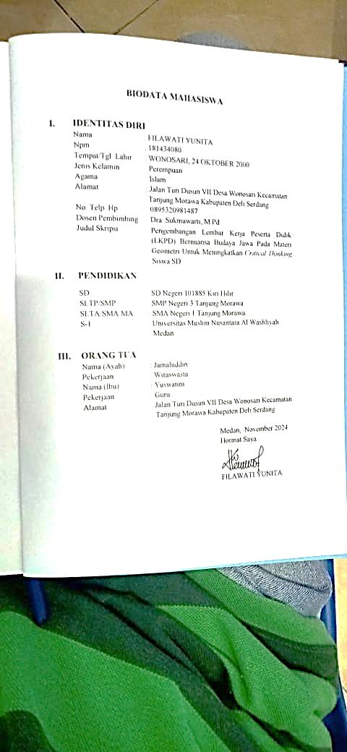Medan, Oktober 2022 Penulis

FILAWATI YUNITA

NPM. 181434080